2014.02.15 冨松
widthとheightを指定しない表の作り方

◇従来の一般的な表の作り方
表全体の幅（width）は、表の基本的な構成要素ですから、新しい表の作成時にはこの値を最初に決めます。セルの幅も基本的な構成要素ですから、内容の幅に応じてセル幅を指定していきます。マウスでセル枠を横にドラッグすれば、「width=”xxx”」と値を自動的に決めてくれます。
表全体の高さ（height）はセルの高さの合計値ですから指定はせず、各行のセルの高さに任せるのが自然です。セルの高さは内容の高さに応じて自然に決まることを経験的に知っています。従って、一般にはセルの高さは指定しません。セルに画像を置く場合は指定しないか、画像の高さ＋アルファに決めます。また、マウスでセル枠を縦にドラッグすれば、「height=”xxx”」と値を自動的に決めてくれます。
一般に高さは指定せずに自然に任せればよい場合が多いですが、列幅の指定はかなり難しいことが多々あります。表の列幅はその列の最も横幅の大きい内容のセルで決まります。上段で指定したセル幅より、下段のセルの内容が大きくなったりして、列幅のレイアウトが崩れることがあります。ややこしくなったときは、表の中のすべてのセルで列幅を指定したり、col要素でセルの幅を固めるなどもしてきました。

◇従来のwidthの指定法
列幅の指定はかなり難しく、多くの皆さんが試行錯誤してきました。以降は主として列幅指定についてみていきます。表全体の幅は、セル幅・セル間隔・外枠線の幅などを考慮しなければなりません。
表全体の幅＝セル幅の合計値＋セル間隔の合計値＋外枠線の幅×2
ただ、セルの枠線（常に1px）はセル幅に含むのか？、セル間隔（cellspacing：指定なしは2px）は？、外枠線（border）の指定値は？、などを考えるとピクセル単位の計算は容易ではありません。
大まかに「表全体の幅＝セル幅の合計値」として作られた表も多くみられます。この大まかさが気になる場合は、細かい計算はしないで表とセル幅の指定を次のようにした表も多く存在します。
・テーブル（table）の幅を指定するときは、１列だけ指定せずフリーにする。
・すべてのセル（td）の幅を指定するときは、テーブルの幅は指定しない。
・テーブル幅をピクセルで指定し、各セルは「％」で割り振る。

◇widthとheightの自動算出－table-layoutプロパティ
私は今まで新しい表を作るとき、セルの高さ（height）は指定しませんでした。高さは内容の高さに応じて自然に決まることを経験的に知っていたからです。ただ、セルの幅（width）は必ず指定してきました。セル幅は指定しなければ表にならないと思っていたからです。
こんなときの2月初旬、日垣さんがセル幅の指定に関して面白い情報をくれました。tableの全体幅を指定した上で、セル幅を指定せずにサムネール画像を横に並べると、画像がtable幅全体に均一な空間を隔てて並ぶ事象です。表を作る際に、セル幅の指定は必ずしも必要ではないという新事実です。私は一瞬、我が目を疑いました。
セルの幅や高さの指定をしないときのこのような振る舞いは、どこかに規定があるハズです。ネットで捜し回り、「table-layout」というCSSプロパティを見つけました。このtable-layoutプロパティは、次の2つの値のいずれかを取ります。いずれの場合もセルの高さは自動的に算出されます。
・fixed：必要なセル幅の指定は可、指定のないセルは残りの幅を均等に割り当てる。
・auto：必要なセル幅の指定は可、指定のないセルは内容の幅に応じて自動的に割り当てる。

さらに、table-layoutの「初期値はauto」ですから、CSSに「table-layout:auto;」の指定をしなくても、この機能はhtmlに反映されています。「セルに寸法指定をしなければ、セルの高さと幅はその内容に応じて自動的に算出される」ということです。この事実を表作成に利用しない手はありません。
こんな表の作り方など今まで聞いたことがないし、ネット上も全く見当たりません。多分、HPBの設計者も意識しては知らないでしょう。この「セルに寸法指定をしなとき、その高さと幅は自動的に算出される」事実は、今後の表の作成を極めてに容易にするはずです。
（注）table-layoutは元々回線速度が遅い時代にテーブルの表示速度を速くするため作られたプロパティです。
今となっては必要のない規定ですが、その付録みたいなセル表示の規定が今役立っています。
・fixed：表の1行目のみ読み込んですぐ表示を始める。そのため、セル幅を均等に割り当てる。
・auto：表全体を読み込んだ後に表示を始める。そのとき、セル幅を自動的に割り当てる。

◇widthとheightを指定しない表の作り方
・新しい表を作るとき、「まず」表の全体幅を仮指定（セル幅は等分される）してから作業を進めます。
・htmlは「セルの高さと幅を内容に応じて自動的に按分する」ことを、常に念頭においておきます。
・空セルの高さと幅は等分されており、そこにデータ（文章と画像）入れていきます。
・マウスでセル枠をドラッグすると、widthとheightの値が勝手に入力されるので、マウスは触らない
のがコツです。値が入ると作表が難しくなる上に、削除するのが面倒です。
・1行の表では、同じ横幅の文字列や画像を入れると、セルの幅は等分に按分されます。
・2行以上の1列の表では、列幅はその列の最も内容の大きいセルにより決まります。
・2行2列以上の表では、最大幅の内容があるセル間で自動的に按分されます。
・「最後に」必要に応じて任意の行や列に高さや列幅を指定します。必要な行や列は少ないはずです。

◇表作成の関連Tips
・tableとtableの間に隙間を入れたいときは、通常brを入れます。
・<table style=”margin-bottom:10px;”・・> とすれば、brより小さい任意の隙間にできます。
（10pxの値は任意に設定します）
・< head >内にスタイルimg { margin: 5px 0; } を指定すれば、画像のあるセルの高さ指定と同じ効果があります。この指定は画像と説明文の間隔もほどよく、ゆったりとしたサムネール配列を作ります。
（画像のmarginは上下に5px、左右は0です。5pxの値は任意に設定します）
・table内ではShift＋Enter（p挿入）が効きません。p要素は（下と）上にも1行分の空行ができます。
（メニューの「挿入」～「段落」～「標準」から挿入することはできます）
◇widthを指定しない例
（注）hira-m.cssにはtable { text-align: left; } の指定があるため、セルのwidth値を指定しないときは、内容がセルの左端に偏って全体幅が按分されます。画像をセルの中央に置いて全体幅を按分するには、次のような指定があることが必要になります。
<td align="center">や<table class="center"> などの中央寄せ指定

・同寸法の画像を並べた例（セル幅の指定がなくても、表の全体幅に画像が均等に按分されています）
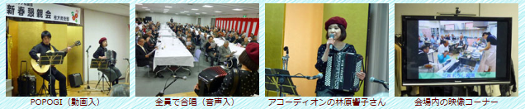
（注）表示に関係しないtarget="_self" やwidth="200" height="150" border="0" は省略しています
<table border="0" width="840" class="center fontsmall">
<tr>
<td><a href="s14011803.html"><img src="s140118s03.jpg"</a><br>POPOGI（動画入）</td>
<td><a href="s14011804.html"><img src="s140118s04.jpg"></a><br>全員で合唱（音声入）</td>
<td><a href="s14011805.html"><img src="s140118s05.jpg"></a><br>アコーディオンの林原響子さん</td>
<td><a href="s14011806.html"><img src="s140118s06.jpg"></a><br>会場内の映像コーナー</td>
</tr>
</table>

・文字を含む表の例（セル幅の指定がなくても、列の最大内容を元にきれいに按分されています）
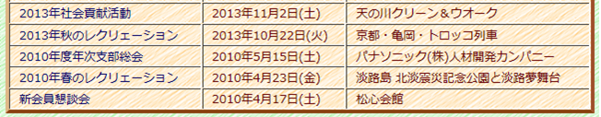
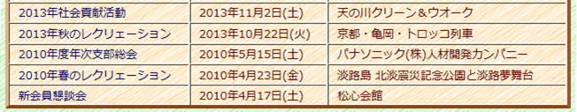
上図は表の全体幅を指定して、セル幅は2つのみ指定しています。そのhtmlソースは右図です。下図は全てのセルで幅指定なしの例ですが、自然な表になっています。2行目以降は文字がセルの左端に偏って按分されています。
<table class="gakubuti" width="800" cellspacing="1">
<tr align="center">
<td width="240">行事名</td>
<td width="180">実施日</td>
<td>場所</td></tr>
<tr>
<td>2013年社会貢献活動</td>
・・・・・・・・・・

以上

